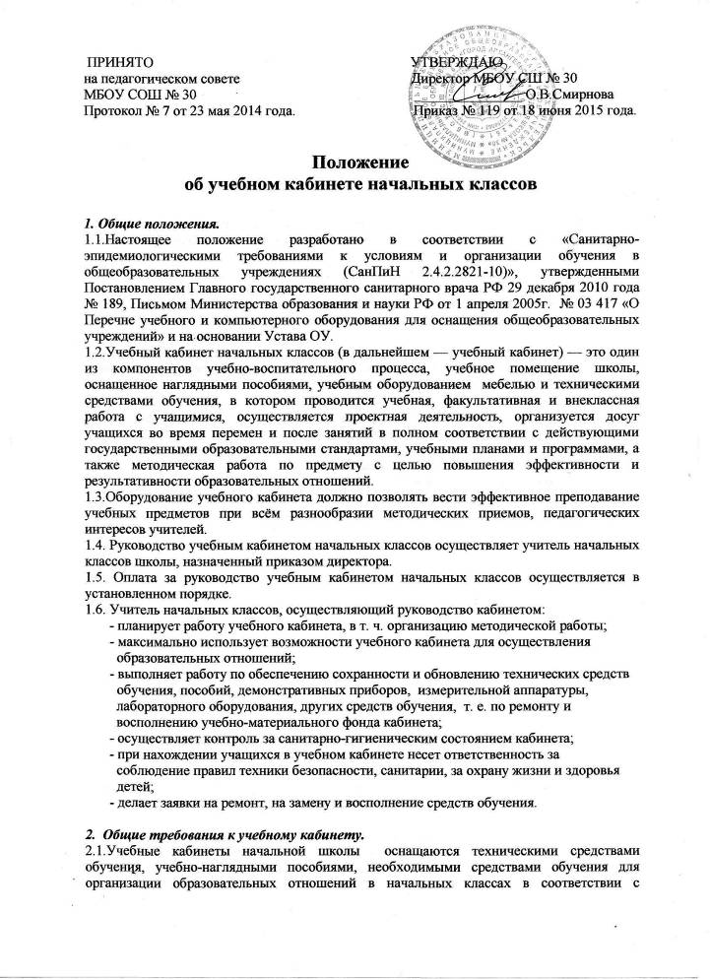действующими типовыми перечнями и ФГОС, находящиеся в свободном доступе для использования учащимися во время занятий.
2.2.Учебные средства и материалы регулярно обновляются педагогом в зависимости от прохождения учебной программы, изменения интересов и возможностей учащихся.
2.3.Организация рабочих мест учащихся должна обеспечивать возможность выполнения образовательной программы, учитывать требования техники безопасности.
2.4.Планировка парт может регулярно изменяться в соответствии с использованием различных форм работы, либо обеспечивается постоянная постановка парт таким образом, что это позволяет использовать на уроке различные формы работы детей (фронтальную, групповую, парную, индивидуальную и т.п.)
2.5.В учебном кабинете начальной школы имеются различные средства для получения быстрой обратной связи с детьми: значки, таблички, символы, средства индивидуальной самооценки детьми своей деятельности и др.
2.6.В учебном кабинете должно иметься место для отдыха учащихся или занятий по интересам во внеурочное время и во время перемен.
2.7.В оформлении учебного кабинета должны быть представлены материалы, отражающие индивидуальность каждого ребёнка (например: детские работы, фотографии, достижения учащегося, и т.д.).
2.8.Оформление учебного кабинета начальной школы должно соответствовать требованиям современного дизайна для учебных помещений. Оформление учебного кабинета должно быть осуществлено в едином стиле с учетом эстетических принципов.
2.9. Занятия в учебном кабинете должны служить:
- формированию современной картины мира;
- формированию и развитию универсальных учебных действий;
- формированию обобщенного способа учебной, познавательной, коммуникативной и практической деятельности;
- формированию потребности в непрерывном, самостоятельном и творческом подходе к овладению новыми знаниями;
- формированию творческой личности, развитию у учащихся теоретического мышления, памяти, воображения;
- воспитанию учащихся, направленному на формирование
коммуникабельности и толерантности.
2.10.В учебном кабинете должны находиться:
- Правила поведения для учащихся;
- Паспорт кабинета, содержащий:
- перечень мебели,
- перечень ТСО,
- перечень оборудования, приспособлений и инструментов,
- перечень дидактического материала,
- акт-разрешение на проведение занятий,
- инструкции по охране труда,
-график работы кабинета.

3. Санитарно-гигиенические требования к кабинету
3.1Учебный кабинет должен соответствовать санитарно-гигиеническим требованиям СанПиН 2.4.2.2821-10 (к отделочным материалам; составу, размерам и размещению мебели; воздушно-тепловому режиму; режиму естественного и искусственного освещения) и требованиям пожарной безопасности ППБ 01-03).
3.2.В учебном кабинете оборудуются удобные рабочие места индивидуального пользования для учащихся начальных классов с учетом антропометрических данных учащихся и наполняемости класса (группы) согласно СанПиН, а также рабочее место для учителя начальных классов.
3.3.Учащиеся с пониженной остротой зрения должны размещаться в первом ряду от окон. Детей, часто болеющих ОРЗ, ангиной, простудными заболеваниями, следует рассаживать дальше от наружной стены.
3.4.Рабочее место учителя начальных классов оборудуется столом, приставкой для демонстрационного оборудования и технических средств обучения, классной доской, инструментами и приспособлениями в соответствии со спецификой обучения младших школьников.
3.5.Полы должны быть без щелей и иметь покрытое дощатое, паркетное или линолеум на утепленной основе.
3.6.В помещениях начальных классов или рядом с ними устанавливаются умывальники.
3.7.Оборудование учебного кабинета должно быть правильное, рациональное с точки зрения эргономических, гигиенических, антропометрических требований и способствовать повышению производительности труда.

4. Требования к учебно-методическому обеспечению кабинета.
4.1.Учебный кабинет должен быть укомплектован учебным
оборудованием, необходимым для выполнения учебных программ, реализуемых образовательной организацией на основании «Перечня учебного и компьютерного оборудования для оснащения общеобразовательных учреждений» в соответствии с нормативами.
4.2.Учебный кабинет должен быть обеспечен учебниками, дидактическим и
раздаточным материалом, необходимым для выполнения учебных программ, реализуемых образовательным учреждением.
4.3.Учебный кабинет должен быть обеспечен комплектом типовых заданий, тестов,
контрольных работ для диагностики выполнения требований базового и повышенного
уровня образовательного стандарта.

5. Финансирование учебного кабинета начальных классов
5.1. Оснащение учебного кабинета начальных классов осуществляется за счёт бюджетных и внебюджетных средств образовательного учреждения.
5.2.Фонд учебного оборудования пополняется пособиями, сделанными или приобретенными на бюджетные и внебюджетные средства образовательного учреждения.

